Pressemeddelelse

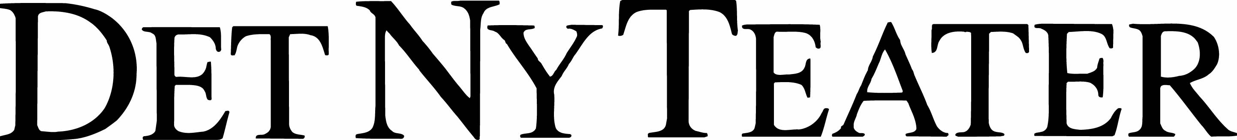

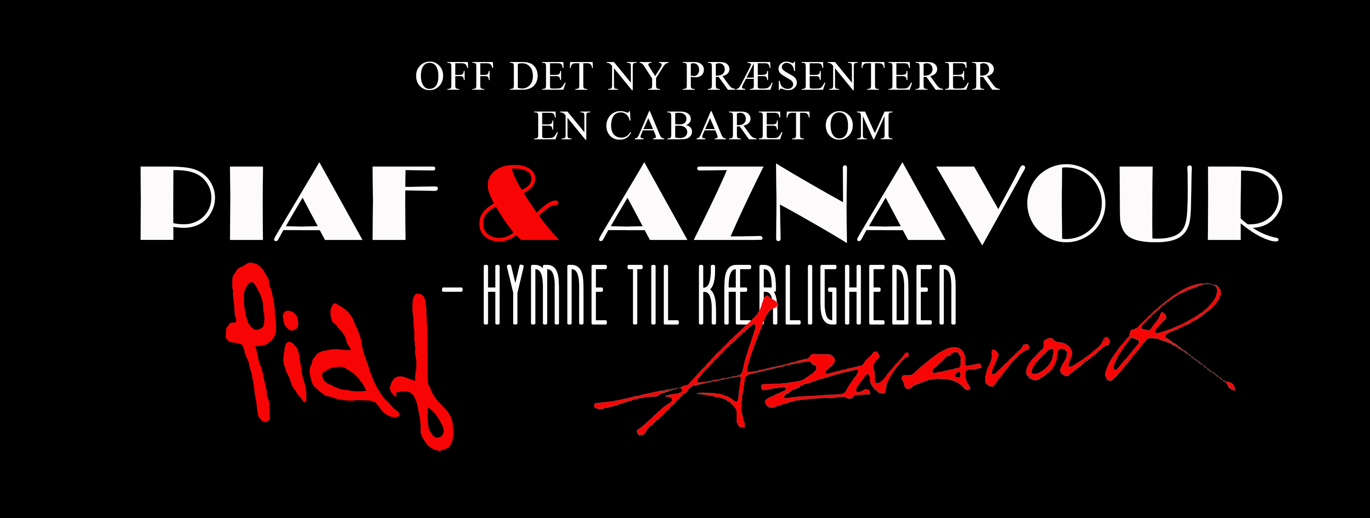

**Ny cabaret om legenderne Edith Piaf og Charles Aznavour i Sceneriet under Det Ny Teater**

***PIAF & AZNAVOUR har Kirsten Siggaard og Kim Hammelsvang i rollerne***

***som to af det 20. århundredes største franske sangere.***

**Premiere:**

**26. februar i Sceneriet under Det Ny Teater**

**TO LEGENDER AF SAMME TID**

OFF Det Ny præsenterer  “ Piaf & Aznavour” i Sceneriet under Det Ny Teater med premiere 26. februar 2019. Cabareten med undertitlen “Hymne til kærligheden” er en hyldest til to af de største franske sangere nogensinde - Edith Piaf og Charles Aznavour. Sidstnævnte døde 1. oktober i år - 94 år gammel - og var i sine unge år elev af Edith Piaf.

På Det Ny Teater vækkes de to store legender til live igen i en cabaret, der inkluderer deres største sange. Publikum vil bl.a. kunne opleve Piafs ”La vie en rose” og “Non, je ne regrette rien”, og blandt Aznavours klassikere “Yesterday, when I was young” og “She”. Gennem disse - og mange andre store sange - fortælles historier om livets essentielle og eviggyldige temaer - ikke mindst kærligheden. Der synges primært på dansk, men der vil også forekomme numre på engelsk og fransk.

**FORTÆLLINGEN OM DEN ÆLDRE KVINDE OG DEN YNGRE MAND!**

I denne nyskrevne cabaret belyses også det lidt forbudte kærlighedsforhold mellem en ældre kvinde og en yngre mand. Piaf var storforbruger af mænd - gerne yngre. Aznavour var ganske ung da han mødte den noget ældre legende. Hvorvidt de havde et forhold vides ikke, men Aznavour udtalte mange år efter Piafs død: “ Jeg var forelsket i hende.....i 8 dage!”.

**KIRSTEN SIGGAARD VENDER TILBAGE TIL DET NY TEATER SOM PIAF!**På scenen vil man kunne opleve Kirsten Siggaard fortolke Edith Piafs sange. Siggaard er kendt fra en lang række sammenhænge i dansk teater, musical, revy og ikke mindst Grand Prix. Hun har flere gange spillet Piaf, og den første gang var netop på Det Ny Teater i 1991.

Charles Aznavours sange vil blive fortolket af skuespilleren Kim Hammelsvang, har medvirket i en lang række forestillinger på Det Ny Teater - og netop nu medvirker i “ The Phantom of the Opera”. Man har desuden kunnet se Hammelsvang tidligere i år som Herman Bang på DR 1 i serien “Øgendahl og de store forfattere”.

**Billetter:**

Billetter til PIAF & AZNAVOUR kan købes online på [www.**detnyteater**.dk/billetter](http://www.detnyteater.dk/billetter) eller på tlf.: 33255075

**Pressekontakt**

Pressen er til hver en tid velkommen til at kontakte Michael Feder, Have Kommunikation:

tlf.: +45 22 43 49 42/ e-mail: [michael@have.dk](mailto:michael@have.dk).

**Fakta:**

Edith Piaf : Kirsten Siggaard

Charles Aznavour : Kim Hammelsvang

Dramatisk konsulent : Jan Hertz

Pianist: Mathias Grove

Harmonika: Kurt Larsen

**Profiler**

**Kirsten Siggaard**Kirsten Siggaard kom ind i de danske stuer via TV i 1983, hvor hun første gang medvirkede i Dansk Melodi Grand Prix. Hun var ”fast inventar ” der i 80’erne, sammen med komponisten/produceren Søren Bundgaard med syv deltagelser og tre sejre, som alle fik fine placeringer i Eurovisionen. Grand Prixerne åbne andre døre, og i 1986 debuterede Kirsten som piccolo’en i farcen ”Solstik” på teateret Lorry, på Frederiksberg. Siden er det blevet til en del musikalske roller: ”Piaf”, på Det Ny Teater (91), ”Kys Hinanden”, Amager Scenen (92), ”Swing Sisters”, Hvidovre teater (92), Eponine, i ”Les Miserables” på Østre Gasværk (93), Moderen i ”Blodbrødre”, Odense Teater og Mrs. Potts i ” Beauty & The Beast”, Det Ny Teater (05/07)

Turneer: ”Nonsens” (89/90), ”Swing Sisters” (92), ”Kys Hinanden” (93), ”De Swinger stadig” (96), ”Piaf” (97), ”Always Patsy Cline” (99/00), ”Mordforsøget på Estrup” (2001/05), ”Let it Be Swing” (2002) og ”Spurven” (2014). Kirsten har medvirket i 16 Revyer, bl.a. ”Nykøbing F Revyen” og ”Rottefælden ”. Hun har rejst Danmark tyndt på diverse koncertturneer og har gennem de sidste 35 år været solist på et hav af indspilninger. Duetter har Kirsten bl.a. sunget med Gilbert O’Sullivan, Paul Potts, Otto Brandenburg og selvfølgelig Søren Bundgaard.

**Kim Hammelsvang**

Kim Hammelsvang er uddannet fra Skuespillerskolen ved Odense Teater i 2006. Debuterede som Jasja i Tjekhovs “Kirsebærhaven” på Odense Teater. Har siden spillet en lang række forestillinger på  bl.a. Østre Gasværk, Folketeatret og ikke mindst Det Ny Teater, hvor han også lige nu spiller Monsieur Reyer i “The Phantom of the Opera”. Har desuden medvirket i mange revyer og været nomineret til Årets Dirch og til flere skuespillerpriser. Blev Årets mandlige kunstner ved Charlies Revygalla i 2016. På TV har han bl.a. medvirket i “Forbrydelsen” på DR 1, “Lillemand “ på TV2 Zulu samt senest som Herman Bang i “Øgendahl og de store forfattere” på DR 1. Har dubbet en lang række tegnefilm - og hans stemme er aktuel i 2 biograffilm lige nu ; “Mary Poppins returns” samt “Jakob og Peter Plys”.